Hoax jatuh sakitnya tersebar Prabowo joget Oke Gas di makasar
Tim Komunikasi Bravo TKN Prabowo-Gibran menegaskan kabar yang menyebutkan capres nomor urut 2 Prabowo Subianto jatuh sakit itu hoaks. Kabar hoaks itu tersebar, Prabowo Subianto memamerkan joget khasnya saat lagu 'Oke Gas' menggema di kampanye akbar di Makassar, Sulawesi Selatan.
Dirangkum detikcom, Sabtu (3/2/2024), Budisatrio Djiwandono selaku Komandan Tim Komunikasi Bravo TKN Prabowo-Gibran, mengutuk keras hoaks yang menyebut Prabowo Subianto jatuh sakit. Budisatrio mengatakan Prabowo dalam keadaan sehat, bahkan tengah menjalani kampanye untuk menjangkau warga.
"Pak Prabowo dalam keadaan segar bugar, bahkan sehari setelah hoaks tersebut, Pak Prabowo beraktivitas full di tiga tempat seharian. Bisa dicek sendiri. Hari ini (Kamis, 1/2) juga Pak Prabowo di Malang berkampanye bersama Partai Demokrat dengan aktivitas bersama rakyat dan pidato yang menggelegar," kata Budisatrio dalam keterangannya, dikutip Jumat (2/2).
Baca artikel detiknews, "Hoax Jatuh Sakit Tersebar, Prabowo Joget 'Oke Gas' di Makassar" selengkapnya
https://news.detik.com/pemilu/d-7174652/hoax-jatuh-sakit-tersebar-prabowo-joget-oke-gas-di-makassar.
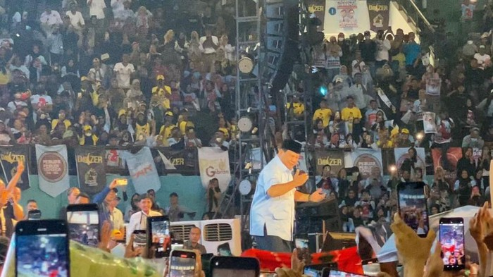

Ridwan kamil kesarhkan semua warga jabar untuk menangkan anies baswedan di pilpres 2024
"Baru-baru ini beredar kabar berisi klaim Gubernur Jawa Barat (Jabar), Ridwan Kamil mengerahkan semua warga Jawa Barat untuk memenangkan bakal Calon Presiden (Capres) Koalisi Perubahan Anies Baswedan di Pilpres 2024.
Klaim Ridwan Kamil kerahkan warga Jawa Barat untuk menangkan Anies Baswedan di Pilpres 2024 mendatang beredar melalui video yang diunggah kanal Youtube POLITIK INDONESIA.
"REZIM KET4R-K3TIR!! RIDWAN KAMIL KERAHKAN SEMUA WARGA JABAR UNTUK MENANGKAN AN1ES PILPRES DI 2024," tulis narasi unggahan kanal YouTube tersebut.
Fakta nya
Video berisi Klaim Ridwan Kamil kerahkan warga Jawa Barat untuk menangkan Anies Baswedan di Pilpres 2024 diunggah Kanal Youtube POLITIK INDONESIA.
Usai menyaksikan video tersebut hingga akhir, ternyata tidak ditemukan informasi kredibel soal klaim dalam narasi video tersebut.
Video itu ternyata hanya berisi potongan video dan gambar dari peristiwa yang berbeda-beda lalu digabung menjadi satu.
Narator video tersebut ternyata hanya membacakan artikel dari salah satu media nasional berjudul “Golkar Soal Kemungkinan Dukung Anies Baswedan: Koalisinya Beda dengan Kita”.
Sementara, thumbnail video yang memperlihatkan Ridwan Kamil sedang berpidato itu identik dengan artikel berjudul “Meski Menang Quick Count, PKB Perintahkan Kadernya Kawal Suara Rindu”.
Sedangkan tayangan video itu di awal-awal yang memperlihatkan Ridwan Kamil berpidato identik dengan video unggahan kanal YouTube milik Metro TV dengan judul “Ridwan Kamil: Kita Syukuri Kemenangan Sementara Ini”.
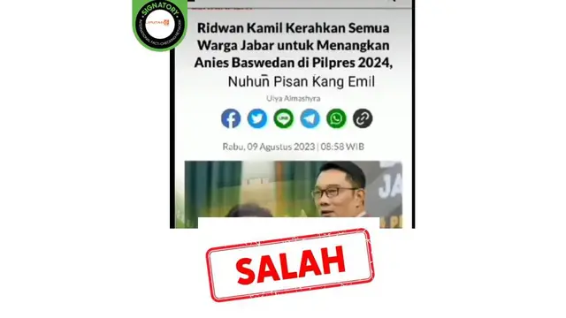
https://www.liputan6.com/cek-fakta/read/5445532/cek-fakta-tidak-benar-ridwan-kamil-kerahkan-semua-warga-jabar-untuk-menangkan-anies-baswedan-di-pilpres-2024?page=2

foto ganjar minum miras
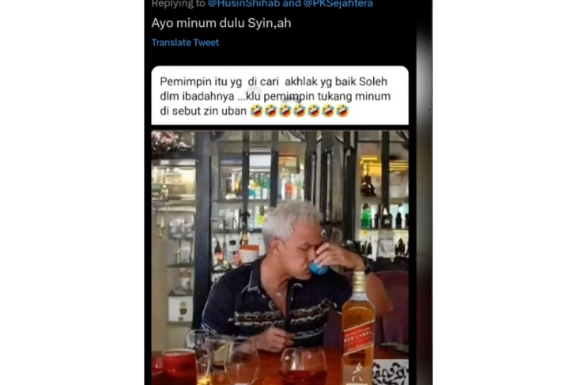
Sebuah unggahan di media sosial menampilkan foto bakal calon presiden 2024, Ganjar Pranowo, sedang meminum menggunakan cangkir berwarna biru dan di meja terdapat botol minuman keras.
Dalam foto tersebut, latar foto tersebut juga terlihat beberapa koleksi minuman keras yang disimpan didalam lemari kaca.
Berikut narasi dalam unggahan tersebut:
“Pemimpin itu yg dicari akhlak yg baik soleh dlm ibadahnya..klu pemimpin tukang minum disebut zin uban”

Penjelasan
Berdasarkan penelusuran, foto tersebut merupakan editan. Foto asli dalam unggahan tersebut serupa dengan unggahan Tribunnews yang berjudul “YouTuber Palembang Sukses Bujuk Ganjar Pranowo Seruput Cuko Pempek, Resmi Jadi Wong Palembang”. Dalam artikel tersebut dinarasikan Gubernur Jawa Tengah, Ganjar Pranowo, ngobrol santai bersama penggiat media sosial di Sumsel di Roca Cafe, Minggu (23/1/2022). Dengan memakai masker merah putih, Ganjar mendatangi Roca Cafe dengan kaos biru bertuliskan sahabatUGM.
Dengan demikian, foto Ganjar Pranowo minum minuman keras tersebut merupakan hoaks.

https://www.antaranews.com/berita/3734730/hoaks-foto-ganjar-minum-miras

